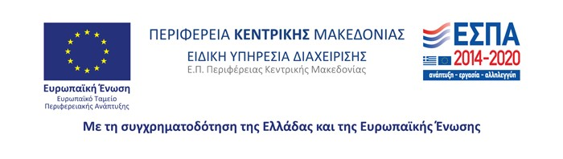
Στρατηγού Καλλάρη 50,15452, Αθήνα
http://hfc-worldwide.org/athens/
Πράξη: «Διεθνής Έκθεση Βιβλίου Θεσσαλονίκης» (ΟΠΣ 5002343)
ΑΙΤΗΣΗ ΣΥΜΜΕΤΟΧΗΣ
σε συνέχεια της πρόσκλησης ΕΙΠ C OUT B 2420/27.4.2017

Επώνυμο:

Όνομα:

Όνομα πατέρα:

Όνομα μητέρας:

Ημερομηνία γέννησης: (ημέρα/μήνας/έτος)

Αριθμός Δελτίου Ταυτότητας: (π.χ. ΑΒ123456)

Διεύθυνση κατοικίας: (Οδός, Αριθμός, Πόλη, Τ.Κ.)

Τηλέφωνο σταθερό: Χωρίς κενά και παύλες, π.χ. 2109999999

Τηλέφωνο κινητό: Χωρίς κενά και παύλες, π.χ. 6919999999

Email:

Ειδικότητα στην οποία αφορά η αίτηση:
Ημερομηνία: ……………………
Υπογραφή

